课程设计说明书

设计题目： 实现一个简单的DBMS----创建表和修改表

专 业： 计算机科学与技术 班 级： 2011级1班

设 计 人： 郑 通 _

山东科技大学

2013年6月24日

课程设计任务书
学院 信息科学与工程学院专业计算机科学与技术 班级11级1班 姓名郑 通

- 课程设计题目：
- 创建和修改表
- 读取已创建的表
- 保存以创建的表
- 课程设计主要参考资料：
- 《数据库系统概论（第四版）》，王珊、萨师煊主编，高等教育出版社
- 《C程序设计（第三版）》，谭浩强主编，清华大学出版社
- 杨冬青，唐世渭，徐其钧等译，数据库系统实现 北京：机械工业出版社
- 课程设计应解决的主要问题：

（1）实现：CREATE TABLE <表名>（<列名><数据类型>[<列完整性约束条件>][，<列名><数据类型>[<列完整性约束条件>]…][，<表完整性约束条件>] ）；
（2）实现：ALTER TABLE <表名> [ADD <新列名><数据类型>[<列完整性约束>]] [DROP<列完整性约束名>][MODIFY <列名><数据类型>]。
- 课程设计相关附件（如:图纸、软件等）：
- VC6++
- Codeblock
- 任务发出日期： 2012-3-20 课程设计完成日期： 2012-6-24
指导教师签字： 系主任签字：

指导教师对课程设计的评语

指导教师签字：
年 月 日

- 设计要求：

(1) 设计内容
创建和修改表的定义：
1、实现：CREATE TABLE <表名> （<列名><数据类型>[<列完整性约束条件>][，<列名><数据类型>[<列完整性约束条件>]…][，<表完整性约束条件>] ）；
2、实现：ALTER TABLE <表名> [ADD <新列名><数据类型>[<列完整性约束>]] [DROP<列完整性约束名>][MODIFY <列名><数据类型>]。

(2) 设计要求
1、设计和实现表的物理存储结构；
2、语句以命令行和图形化界面两种形式实现；
3、分析设计内容，画出程序流程图，设计表的存储结构；
4、提交课程设计报告。

(3) 任务步骤
1、分析命令语句，得到表名、列名和数据类型等信息；
2、根据命令中的关键词确定表和字段的属性；
3、创建一个表文件，写入表结构信息；
4、打开一个表文件，修改表结构信息；
5、演示建立了一个表，并修改了表结构。

- 需求分析：
数据库系统能够有效地组织和管理大量的数据。研究数据库管理系统的实现技术，对于掌握数据库系统的原理和技术，了解数据库系统的内部结构，开发高效的数据库应用系统，具有重要意义。在建立了数据库之后，首先需要建立表，之后才能进行记录的插入。这个程序的设计就是实现创建和修改表的定义。

- 设计思想：

(1)总体思路

此课程设计主要要完成的任务是创建和修改表的定义，因此程序中共包含四个功能：“新建表”、“修改表”、“显示已建表的信息”、“保存并退出”。另外，由于是数据库的操作，因此需要将建立的表的信息存储，在执行程序时应该调用已存储的表的信息。下面依次介绍主要结构、保存表信息、提取表信息等功能；

(2)主要结构

1、我才用的是用数组来存储表的各个信息，具体形式如下：

char tableName[LEN][MAX];//表名

char fieldName[LEN][LEN][MAX];//属性名

char fieldType[LEN][LEN][MAX];//属性类型（int，char(),double等）

char fieldCondition[LEN][LEN][MAX];//列级约束条件

(3)保存表信息

首先打开或新建一个文本文档，取名为table.txt。由于执行此程序时可能对之前存在的表进行内容或结构的修改，如果对表进行修改之后直接在table.txt中存储此表的原位置进行比较麻烦，因此，在保存表信息的处理上，我采用了一种较为简单的办法，在即在对表进行所有的操作之后，将表信息存储到table.txt中前，首先将表中数据清除，再重新存储。这样则只需要一次存储就可以。

其次，储存表信息时，我采用的方法是首先存储表的名字，然后存储表的个数，然后将已建立并存在数组中的表的信息保存在文本文档。在保存每一个表的信息时，首先保存这个表的表名，然后存储这个表所拥有的属性个数，这样在提取的时候就比较简单，利用for循环就可以直接提取出来。

(4)提取表信息

由于保存表信息时采用一定技巧，因此提取时只需要按照保存表信息的思路进行提取就可以了。利用for循环，直接提取出来并赋给数组。

(5)新建表

直接输入标准的SQL语句，并判断“create”，“table”的正确性，接下来将输入的表名、属性名，属性类型，约束条件提取出来，并利用数组存储。

(6)修改表

首先输入修改的标准SQL语句，提取表名。并在已建立的表中查找是否存在该表，如存在则将存取表名的三维数组的第一个数字记录下来，以便修改其属性类型及约束条件。修改过程直接查找属性类型及约束条件的数组并将其修改为新的数据。

(7)显示表的信息

即显示已建立的标的信息，若没有可显示的表，则显示无表可显示，否则将已经存在的表的信息全部显示。

(8)保存操作并退出

在操作结束之前，选择“n”,则结束操作并将表的信息存储到table.txt中，并退出程序。

- 程序流程图：

开始
语句是否正确
新建表
修改表
读取表
退出并保存
输入SQL语句
输入修改语句
语句是否正确

是否存在表
退出
建表成功
开始界面
开始界面

修改成功
开始界面
开始界面

修改成功
否
是
否
否
是
是
- 主要源程序：

(1)读取表的信息

void Read()

{

char mark[MAX][MAX];

char string[MAX][MAX];

char _condition1[MAX][MAX];

char _condition2[MAX][MAX];

char _condition3[44][44];

int i,j;

fstream ioFile;

ioFile.open("C:\\Users\\Administrator\\Desktop\\DBMS.txt",ios::in);

ioFile>>string[number];

while(!ioFile.eof())

{

ioFile>>tableName[number];

ioFile>>Pro_Num[number];

for( i=0; i < Pro_Num[number]; i++ )

{

ioFile>>fieldName[number][i];

ioFile>>fieldType[number][i];

if(strcmp(fieldType[number][i],"char")==0||strcmp(fieldType[number][i],"float")==0||strcmp(fieldType[number][i],"double")==0)

{

ioFile>>mark[i];

f_t_len[number][i][0] = '(';

f_t_len[number][i][1] = mark[i][1];

f_t_len[number][i][2] = ')';

f_t_len[number][i][3] = '\0';

}

else

f_t_len[number][i][0] = '\0';

ioFile>>_condition1[i];

if(strcmp(_condition1[i],"primary")==0)

{

fieldCondition[number][i] = 'primary key';

}

else if(strcmp(_condition1[i],"unique")==0)

{

fieldCondition[number][i] = 'unique';

}

else if(strcmp(_condition1[i],"not")==0)

{

ioFile>>_condition2[i];

fieldCondition[number][i] = 'not null';

}

else

strcpy(fieldCondition[number][i],_condition1[i]);

}

number++;

}

ioFile.close();

}

(2)创建表

int SQL_CREATE()

{

int num = 0;

char t_Name[MAX], f_Name[MAX],f_Type, f_condition[MAX];

char temp[LEN],condition[MAX];

char type[5][LEN]= {"char","int","float","double","date"};

char Type1[5]= {'C','I','F','B','D'};

int i,j,error=1;

for(i=0; SQL[i]==' '; i++); //去除开头的空格

/*+++++++++++++++++判断create++++++++++++++++++++++++*/

for(j=0; SQL[i]!=' '&&SQL[i]!=';'; i++,j++)

{

temp[j]=tolower(SQL[i]);

}

temp[j]='\0';

if(strcmp(temp,"create")!=0)//create写错

{

error=0;

printf("\n你输入的'create'有误，请重新创建!\n");

}

else //create 对了

{

/*+++++++++++++++++++判断table+++++++++++++++++++++++++++++++++++*/

for(; SQL[i]==' '; i++);//删去空格

for(j=0; SQL[i]!=' '&&SQL[i]!=';'; i++,j++)

{

temp[j]=tolower(SQL[i]);

}

temp[j]='\0';

if(strcmp(temp,"table")!=0)//table写错

{

error=0;

printf("\n你输入的'table'有误，请重新创建!\n");

}

else //table正确

{

/*++++++++++++++++++++++++提取表名++++++++++++++++++++++++++*/

for(; SQL[i]==' '; i++);

for(j=0; SQL[i]!=' '&&SQL[i]!=';'; i++,j++)

{

t_Name[j]=SQL[i];

}

int _i=0;

for(_i = 0; _i < j; _i++)

tableName[number][_i]=t_Name[_i];

tableName[number][_i] = '\0';

//++++++++提取各字段（字段名，字段类型，字段长度，约束条件）+++++++++++++++++++++++++

do

{

int f_length=0,flag=1,mark=0;

/*++++++++++++++++++++提取字段名+++++++++++++++++++++*/

for(; SQL[i]==' '||SQL[i]==','; i++);

if(SQL[i]==';')

break;

for(j=0; SQL[i]!=' '; i++,j++)

{

f_Name[j]=SQL[i];

}

f_Name[j] = '\0';

int a=0;

for( a = 0; f_Name[a] != '\0'; a++)

fieldName[number][num][a] = f_Name[a];

fieldName[number][num][a] = '\0';

/*++++++++++++++++++++++++提取字段类型+++++++++++++++++++++++++*/

for(; SQL[i]==' '; i++);

for(j=0; SQL[i]!=' '&&SQL[i]!=','; i++,j++)

{

temp[j]=tolower(SQL[i]);

}

temp[j]='\0';

for(j=0; j<5; j++)

{

if(strcmp(temp,type[j])==0)

{

f_Type=Type1[j];

break;

}

}

/*++++++++++++字段类型输入有误+++++*/

if(j==5)

{

error=0;

printf("\n你输入的字段类型有误(务必是char,int,float,double,date)，请重新创建!\n");

break;

}

else

{

int b;

for( b = 0; temp[b] != '\0'; b++)

fieldType[number][num][b] = temp[b];

if(f_Type=='C'||f_Type=='F'||f_Type=='B')

{

//++++++++++++++++++++++++提取字段长度+++++++++++++++++++++++++

for(; SQL[i]==' '; i++);

for(; SQL[i]!=' '; i++)

{

if(SQL[i]<48||SQL[i]>58)//字段长度必须是数字

{

flag=0;

break;

}

else

{

f_length=f_length*10+(SQL[i]-48);

}

}

if(flag==0)

{

error=0;

printf("\n你输入的字段长度有误，请重新创建!\n");

break;

}

else

{

f_t_len[number][num][0] = '(';

f_t_len[number][num][1] = f_length+48;

f_t_len[number][num][2] = ')';

f_t_len[number][num][3] ='\0';

}

}

else

{

f_t_len[number][num][0] ='\0';

}

/*++++++++++++++++++++约束条件+++++++++++++++++++*/

f_length=0,flag=1;

for(; SQL[i]==' '; i++);

for(j=0; SQL[i]!=' '&&SQL[i]!=','&&SQL[i]!=';'; i++,j++)

{

condition[j]=tolower(SQL[i]);

}

condition[j]='\0';

if(condition[0]!=','&&condition[0]!='\0')

{

/*+++++++++++++++++++判断主键++++++++++++++++++++*/

if(strcmp(condition,"primary")==0)

{

for(; SQL[i]==' '; i++);

for(j=0; SQL[i]!=' '&&SQL[i]!=','; i++,j++) //temp 暂时存放key字符串

{

temp[j]=tolower(SQL[i]);

}

temp[j]='\0';

if(strcmp(temp,"key")==0)

{

fieldCondition[number][num] = 'primary key';

}

else

{

error=0;

printf("\n你输入的'KEY'有误，请重新创建!\n");

break;

}

}

/*++++++++++++++++++判断列值唯一+++++++++++++++++++++*/

else if(strcmp(condition,"unique")==0)

{

fieldCondition[number][num] = 'unique';

}

/*++++++++++++++++++NOT NULL+++++++++++++++++++++*/

else if(strcmp(condition,"not")==0)

{

for(; SQL[i]==' '; i++);

for(j=0; SQL[i]!=' '&&SQL[i]!=','; i++,j++)

{

temp[j]=tolower(SQL[i]);

}

temp[j]='\0';

if(strcmp(temp,"null")==0)

{

fieldCondition[number][num] = 'not null';

}

else

{

error=0;

printf("\n你输入的约束条件'NOT NULL'有误，请重新创建!\n");

break;

}

}

/*++++++++++++++++++约束条件错误+++++++++++++++++++++*/

else

{

error=0;

break;

}

}

else

{

fieldCondition[number][num] = 'NULL';

}

}

num++;//下一字段

}

while(SQL[i]!=';');

}//table正确

}//create正确

Pro_Num[number] = num;

number++;

return 1;

}

(3)修改表

int SQL_ALTER()

{

char t_name[20];

char type[5][LEN]= {"char","int","float","double","date"};

char Type1[5]= {'C','I','F','B','D'};

char alterName[MAX];

int i,j,error=1;

char T;//字段类型

char temp[LEN],field_name[LEN],f_type[LEN],condition[LEN];

// field_name 字段名 f_type 字段类型

for(i=0; SQL[i]==' '; i++);

/*+++++++++++++++++++判断alter+++++++++++++++++++++++*/

for(j=0; SQL[i]!=' '; i++,j++)

{

temp[j]=tolower(SQL[i]);

}

temp[j]='\0';

if(strcmp(temp,"alter")!=0)//INSRT写错

{

error=0;

printf("\n你输入的'alter'有误，请重新输入SQL语句!\n");

}

else

{

/*+++++++++++++++++++++判断table+++++++++++++++++++++*/

for(; SQL[i]==' '; i++);

for(j=0; SQL[i]!=' '; i++,j++)

{

temp[j]=tolower(SQL[i]);

}

temp[j]='\0';

if(strcmp(temp,"table")!=0)

{

error=0;

printf("\n你输入的'table'有误，请重新输入SQL语句!\n");

}

else

{

/*+++++++++++++++++++++提取表名+++++++++++++++++++++*/

for(; SQL[i]==' '; i++);

for(j=0; SQL[i]!=' '; i++,j++)

{

t_name[j]=SQL[i];

}

int _i=0;

for(_i = 0; _i < j; _i++)

alterName[_i] = t_name[_i];

alterName[_i] = '\0';

/*+++++++++++++++++++++判断该表是否存在+++++++++++++++++++++*/

for( al_num = 0; al_num < number; al_num++)

{

if(strcmp(tableName[al_num],alterName) == 0 )

break;

}

// printf("%d %d",al_num,number);

if(al_num == number)

{

printf("\n你输入的表%s不存在，请重新输入SQL语句!\n",t_name);

error=0;

}

else

{

for(; SQL[i]==' '; i++);

/*+++++++++++++++++++++(1)(alter---add)+++++++++++++++++++++++++++*/

if(tolower(SQL[i])=='a')

{

/*+++++++++++++++++++++判断ADD+++++++++++++++++++++*/

for(j=0; SQL[i]!=' '; i++,j++)

{

temp[j]=tolower(SQL[i]);

}

temp[j]='\0';

if(strcmp(temp,"add")!=0)

{

error=0;

printf("\n你输入的'add'有误，请重新输入SQL语句!\n");

}

else

{

int f_length=0,flag=1;

/*++++++++++++++++++提取添加的字段名++++++++++++++++++++*/

for(; SQL[i]==' '; i++);

for(j=0; SQL[i]!=' '; i++,j++)

{

field_name[j]=SQL[i];

}

field_name[j]='\0';

int a=0;

for( a = 0; field_name[a]!= '\0'; a++)

fieldName[al_num][Pro_Num[al_num]][a]= field_name[a];

/*+++++++++++++++++++++提取字段类型++++++++++++++*/

for(; SQL[i]==' '; i++);

for(j=0; SQL[i]!=' '&&SQL[i]!=';'; i++,j++)

{

f_type[j]=tolower(SQL[i]);

}

f_type[j]='\0';

for(j=0; j<5; j++)

{

if(strcmp(f_type,type[j])==0)

{

T=Type1[j];

break;

}

}

/*++++++++++++字段类型输入有误++++++++++++++++*/

if(j==5)

{

error=0;

memset(SQL,0,sizeof(char)*300);

printf("\n你输入的字段类型有误，请重新输入SQL语句!\n");

return 0;

}

if(T=='C'||T=='F'||T=='B')

{

int b;

for( b = 0; f_type[b] != '\0'; b++)

fieldType[al_num][Pro_Num[al_num]][b] = f_type[b];

//++++++++++++++++++++++++提取字段长度+++++++++++++++++++++++++

for(; SQL[i]==' '; i++);

for(; SQL[i]!=' '; i++)

{

if(SQL[i]<48||SQL[i]>58)//字段长度必须是数字

{

flag=0;

break;

}

else

{

f_length=f_length*10+(SQL[i]-48);

}

}

if(flag==0)

{

error=0;

memset(SQL,0,sizeof(char)*300);

printf("\n你输入的字段长度有误(必须是数字)，请重新输入SQL语句!\n");

return 0;

}

else

{

f_t_len[al_num][Pro_Num[al_num]][0] = '(';

f_t_len[al_num][Pro_Num[al_num]][1] = f_length+48;

f_t_len[al_num][Pro_Num[al_num]][2] = ')';

f_t_len[al_num][Pro_Num[al_num]][3] ='\0';

}

}

else

{

f_t_len[al_num][Pro_Num[al_num]][0] = '\0';

}

/*++++++++++++++++++++约束条件+++++++++++++++++++*/

/*PARIMARY KEY 1 UNIQUE 2 NOT NULL 3*/

f_length=0,flag=1;

for(; SQL[i]==' '; i++);

for(j=0; SQL[i]!=' '&&SQL[i]!=';'; i++,j++)

{

condition[j]=tolower(SQL[i]);

}

condition[j]='\0';

if(condition[0]!=';'&&condition[0]!='\0')

{

/*+++++++++++++++++++判断主键++++++++++++++++++++*/

if(strcmp(condition,"primary")==0)

{

for(; SQL[i]==' '; i++);

for(j=0; SQL[i]!=' '&&SQL[i]!=';'; i++,j++)

{

temp[j]=tolower(SQL[i]);

}

temp[j]='\0';

if(strcmp(temp,"key")==0)

{

fieldCondition[al_num][Pro_Num[al_num] = 'primary key';

}

else

{

error=0;

printf("\n你输入的'KEY'有误，请重新输入SQL语句!\n");

}

}

/*++++++++++++++++++判断列值唯一+++++++++++++++++++++*/

else if(strcmp(condition,"unique")==0)

{

fieldCondition[al_num][Pro_Num[al_num]] = 'unique';

}

/*++++++++++++++++++NOT NULL+++++++++++++++++++++*/

else if(strcmp(condition,"not")==0)

{

for(; SQL[i]==' '; i++);

for(j = 0; SQL[i] != ' ' && SQL[i] != ';'; i++,j++)

{

condition[j]=tolower(SQL[i]);

}

condition[j]='\0';

if(strcmp(condition,"null")==0)

{

fieldCondition[al_num][Pro_Num[al_num]] = 'not null';

}

else

{

error=0;

printf("\n你输入的约束条件'NOT NULL'有误，请重新输入SQL语句!\n");

}

}

/*++++++++++++++++++约束条件错误+++++++++++++++++++++*/

else

{

error=0;

printf("\n你输入的约束条件有误(必须PARIMARY KEY,UNIQUE,NOT NULL)，请重新输入SQL语句!\n");

}

}//主键

else

{

fieldCondition[al_num][Pro_Num[al_num]] = 'NULL';

}

Pro_Num[al_num]++;

}//add无误

}//if

/*++++++++++++++++++++++(2)(alter----modify)++++++++++++++++++++++++++++++*/

else if(tolower(SQL[i])=='m')

{

/*+++++++++++++++++++++提取modify++++++++++++++++++++*/

for(j=0; SQL[i]!=' '; i++,j++)

{

temp[j]=tolower(SQL[i]);

}

temp[j]='\0';

if(strcmp(temp,"modify")!=0)//判断modify是否写正确

{

error=0;

printf("\n你输入的约束条件'modify'有误，请重新输入SQL语句!\n");

}

else//modify正确

{

/*+++++++++++++++提取字段名+++++++++++++*/

for(; SQL[i]==' '; i++);

for(j=0; SQL[i]!=' '; i++,j++)

{

field_name[j]=SQL[i];

}

field_name[j]='\0';

/*+++++++++++++++判断该字段是否存在+++++++++++++*/

int al_FN;

for( al_FN = 0; al_FN < Pro_Num[al_num] ; al_FN++)

{

if(strcmp(fieldName[al_num][al_FN],field_name) == 0 )

break;

}

if(al_FN == Pro_Num[al_num])

{

printf("你输入要修改的%s不存在，请重新输入SQL语句!\n",field_name);

error=0;

}

else

{

/*+++++++++++++++字段类型+++++++++++++*/

for(; SQL[i]==' '; i++);

for(j=0; SQL[i]!=' '&&SQL[i]!=';'; i++,j++)

{

f_type[j]=tolower(SQL[i]);

}

f_type[j]='\0';

for(j=0; j<5; j++)

{

if(strcmp(f_type,type[j])==0)

{

T=Type1[j];

break;

}

}

//++++++++++++字段类型输入有误+++++

if(j==5)

{

error=0;

printf("\n你输入的字段类型有误，请重新输入SQL语句!\n");

}

else

{

int flag=1,f_length=0;

if(T=='C'||T=='F'||T=='D')

{

fieldType[al_num][al_FN][0] = '\0'; //清空原属性的类型

int b;

for( b = 0; f_type[b] != '\0'; b++)

fieldType[al_num][al_FN][b] = f_type[b];

//++++++++++++++++++++++++提取字段长度+++++++++++++++++++++++++

for(; SQL[i]==' '; i++);

for(; SQL[i]!=' '; i++)

{

if(SQL[i]<48||SQL[i]>58)//字段长度必须是数字

{

flag=0;

break;

}

else

{

f_length=f_length*10+(SQL[i]-48);

}

}

if(flag==0)

{

error=0;

printf("\n你输入的字段长度有误(必须是数字)，请重新输入SQL语句!\n");

}

else

{

f_t_len[al_num][al_FN][0] = '(';

f_t_len[al_num][al_FN][1] = f_length+48;

f_t_len[al_num][al_FN][2] = ')';

f_t_len[al_num][al_FN][3] ='\0';

}

}

else

{

f_t_len[al_num][al_FN][0] ='\0';

}

}//属性类型无误

}//属性存在

}//modify正确

}//modify /*++++++++++++++++++++++(2)(alter----drop)++++++++++++++++++++++++++++++*/

else if(tolower(SQL[i])=='d')

{

/*+++++++++++++++提取drop+++++++++++++*/

for(j=0; SQL[i]!=' '; i++,j++)

{

temp[j]=tolower(SQL[i]);

}

temp[j]='\0';

if(strcmp(temp,"drop")!=0)//判断drop是否写正确

{

error=0;

printf("\n你输入的约束条件'drop'有误，请重新输入SQL语句!\n");

}

else//drop正确

{

for(; SQL[i]==' '; i++);

for(j=0; SQL[i]!=' '&&SQL[i]!=';'; i++,j++)

{

field_name[j]=SQL[i];

}

field_name[j]='\0';

/*+++++++++++++++判断该属性是否存在+++++++++++++*/

int al_FN;

for( al_FN = 0; al_FN < Pro_Num[al_num] ; al_FN++)

{

if(strcmp(fieldName[al_num][al_FN],field_name) == 0 )

break;

}

if(al_FN == Pro_Num[al_num])

{

printf("你输入要修改的%s不存在，请重新输入SQL语句!\n",field_name);

error=0;

}

else

{

fieldCondition[al_num][al_FN] = 'NULL';

}

}

}

else

{

error=0;

printf("\n你输入的alter 类型有误(add,modify,drop)，请重新输入SQL语句!\n");

}

}//表存在

}//table else

}//alter else

if(error==0)

{

return 0;

}

return 1;

}

(4)显示表的信息

int showtable()

{

int l,k;

printf("********************************************************\n");

printf("----------\n");

for(l = 0; l < number; l++)

{

printf("%s\n",tableName[l]);

for(k = 0; k < Pro_Num[l]; k++)

{

//printf("%s %s%s %s\n",fieldName[l][k],fieldType[l][k], f_t_len[l][k],fieldCondition[l][k]);

printf("%s %s%s",fieldName[l][k],fieldType[l][k], f_t_len[l][k]);

if(strcmp(fieldCondition[l][k],"NULL") != 0)

printf(" %s\n",fieldCondition[l][k]);

else

printf("\n");

}

printf("----------\n");

}

printf("********************************************************\n");}

(5)主函数

int main()

{

int j;

char mark;

char t_name[40];

fstream oFile;

Read();

Start();

while(1)

{

int i;

char order;

Input();

for(i=0; SQL[i]==' '; i++);

mark=tolower(SQL[i]);// 把字符转换成小写字母,非字母字符不做出处理

switch(mark)

{

case 'c':

if(SQL_CREATE())

{

printf("**********************************建表成功!**********************************\n");

}

else

{

printf("**********************************建表失败!**********************************\n");

continue;

}

break;

case 'a':

if(SQL_ALTER())

{

printf("********************************修改属性成功!*******************************\n");

//showtable();

}

else

{

printf("********************************修改属性失败!*******************************\n");

continue;

}

break;

case 's':

if(SQL_SHOW())

showtable();

else

{

printf("********************************SHOW失败!************************************\n");

continue;

}

break;

case 'h':

help();

break;

default:

printf("输入错误,请重新输入!\n");

}

printf("是否继续操作,请选择(y/n)\n");

while((order=getchar())=='\n');

while(getchar()!='\n');

while(order != 'n' && order != 'y')

{

printf("你输入错误,请重新选择(y/n)\n");

while((order=getchar())=='\n');

while(getchar()!='\n');

}

if(order=='n')

{

fstream oFile;

oFile.open("C:\\Users\\Administrator\\Desktop\\DBMS.txt",ios::trunc);

oFile.open("C:\\Users\\Administrator\\Desktop\\DBMS.txt",ios::out);

int l,k;

oFile<<"table"<<endl;

for(l = 0; l < number ; l++)

{

oFile<<endl;

oFile<<tableName[l]<<" ";

oFile<<Pro_Num[l]<<endl;

for(k = 0; k < Pro_Num[l]-1; k++)

{

oFile<<fieldName[l][k]<<" "<<fieldType[l][k]<<" "<<f_t_len[l][k]<<" "<<fieldCondition[l][k]<<endl;

}

oFile<<fieldName[l][k]<<" "<<fieldType[l][k]<<" "<<f_t_len[l][k]<<" "<<fieldCondition[l][k];

}

oFile.close();

break;

}

}

}

- 运行结果：

(1) 读取数据并初始化各项信息

读取table.txt中已经存储的表的信息，图1为在程序中显示初始化的信息，图2为存储在文本文档的信息。

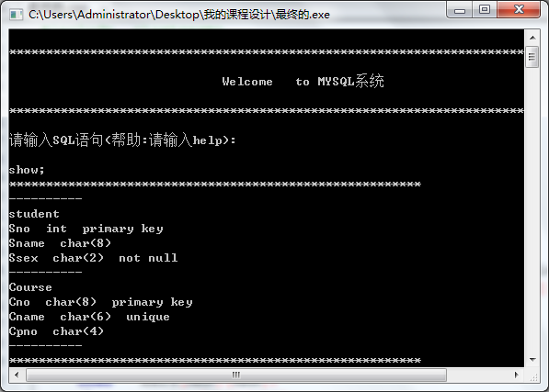

图1

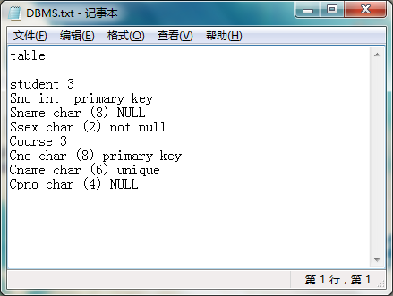

图2

(2)创建新表

创建一个新表，如图3所示。

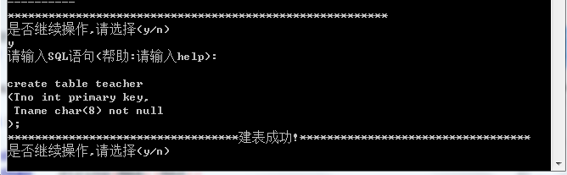

图3

(3)修改表

对已存在的表进行修改，如图4与图5所示

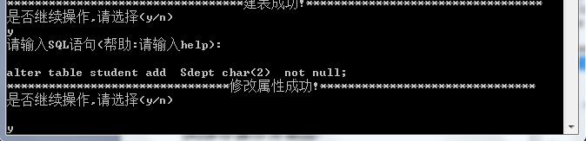

图4

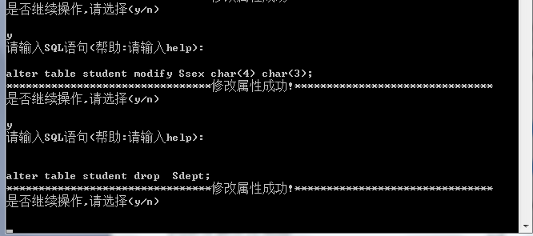

图5

(5)显示表的信息

显示所有的已存在表信息，图6为显示现在已经存在的表的信息。

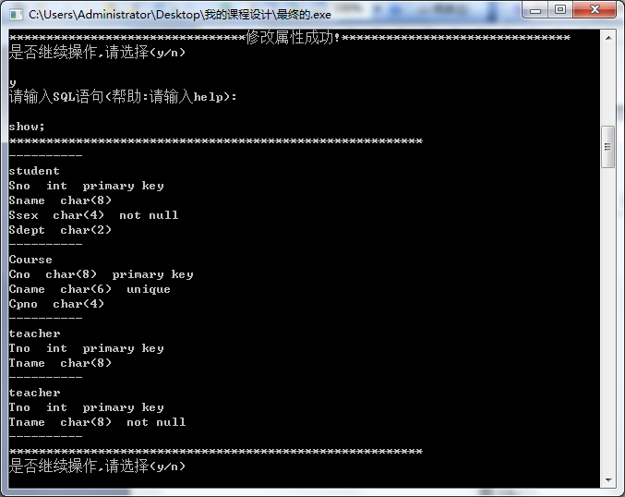

图6

(6)保存操作并退出

图7为退出之后文本文档中的表的信息。

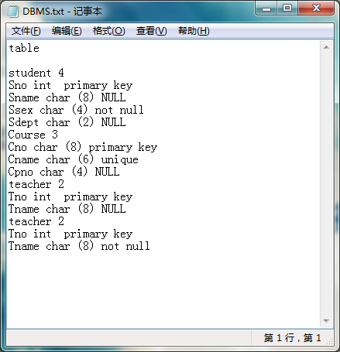

图7
- 参考资料：

(1)《数据库系统概论》王珊、萨师煊主编，高等教育出版社

(2)《C程序设计》谭浩强主编，清华大学出版社

（3）杨冬青，唐世渭，徐其钧等译，数据库系统实现 北京：机械工业出版社
- 总结：

通过这一次的课程设计，我有以下几个方面的感悟:

(1)深入了解了数据库的运行过程，之前运用Microsoft SQL Server时只是会运用，而并不清楚其中的运行过程，通过这一次的课程设计，我对数据库管理系统有了进一步的认识。

(2)认识到编大型软件的不易。这个很小的课程设计我共写了几乎一千行的代码，因此在做课程设计的过程中时常容易感觉代码太多而导致思路太乱，后来我理清思路，然后再做课程设计就感觉轻松很多，通过这一次的课程设计我深切体会到条理性对编程的重要性。

（3）在本次的课程设计中，我遇到了许多问题，许多地方有的都想不通，但是在查阅许多资料及咨询老师后，我明确了许多，在那以后遇到一些问题就迎刃而解，最终经过几个星期才把课程设计做完。

